Домашнее задание № 2
«Расчет однофазной электрической цепи синусоидального тока»
Вариант 54

Электрическая цепь подключена к однофазному источнику электроэнергии, напряжение которого изменяется по закону u(t) = U_{m} sin (ωt + ΨU) .
Z

1
Z

2
Z

3
I

2
I

3
I

1
U

Требуется:
- Определить комплексное значение входного напряжения цепи с учетом закона изменения и параметров, приведенных в таблице 1.
- Составить схему электрической цепи в соответствии с таблицей 2.
- Определить комплексные сопротивления ветвей и всей цепи в соответствии с исходными данными, указанными в таблице 3.
- По заданному напряжению и сопротивлениям элементов определить токи в ветвях схемы.
- Составить баланс мощностей.
- Построить векторные диаграммы токов и напряжений.

Таблица 1
Параметры источника электроэнергии
Последняя цифра варианта | U_{m} , В | Ψ_{U} , градусы | f , Гц
0 | 120 | 20 | 60
1 | 220 | 30 | 50
2 | 300 | - 40 | 100
3 | 110 | 40 | 150
4 | 60 | 60 | 200
5 | 90 | 0 | 400
6 | 70 | - 20 | 500
7 | 380 | - 30 | 75
8 | 200 | 0 | 125
9 | 600 | - 60 | 250

Таблица 2
Параметры схемы электрической цепи

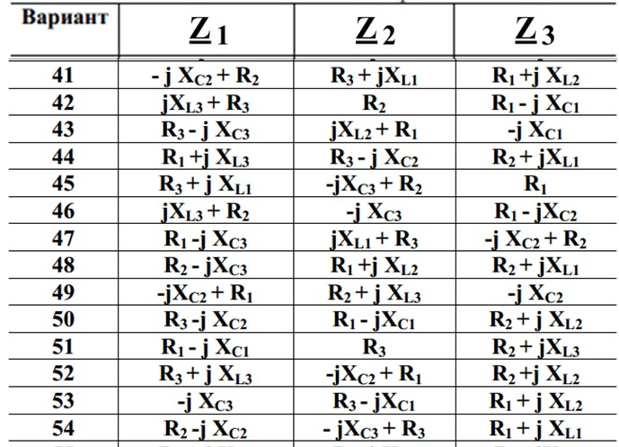

Таблица 3
Данные для определения сопротивлений в схеме электрической цепи

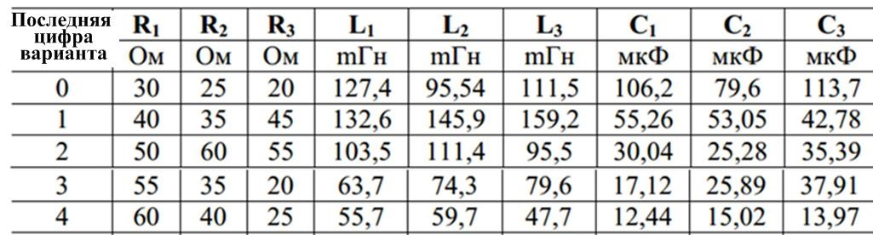

ПРИЛОЖЕНИЕ
Операции с комплексными числами
